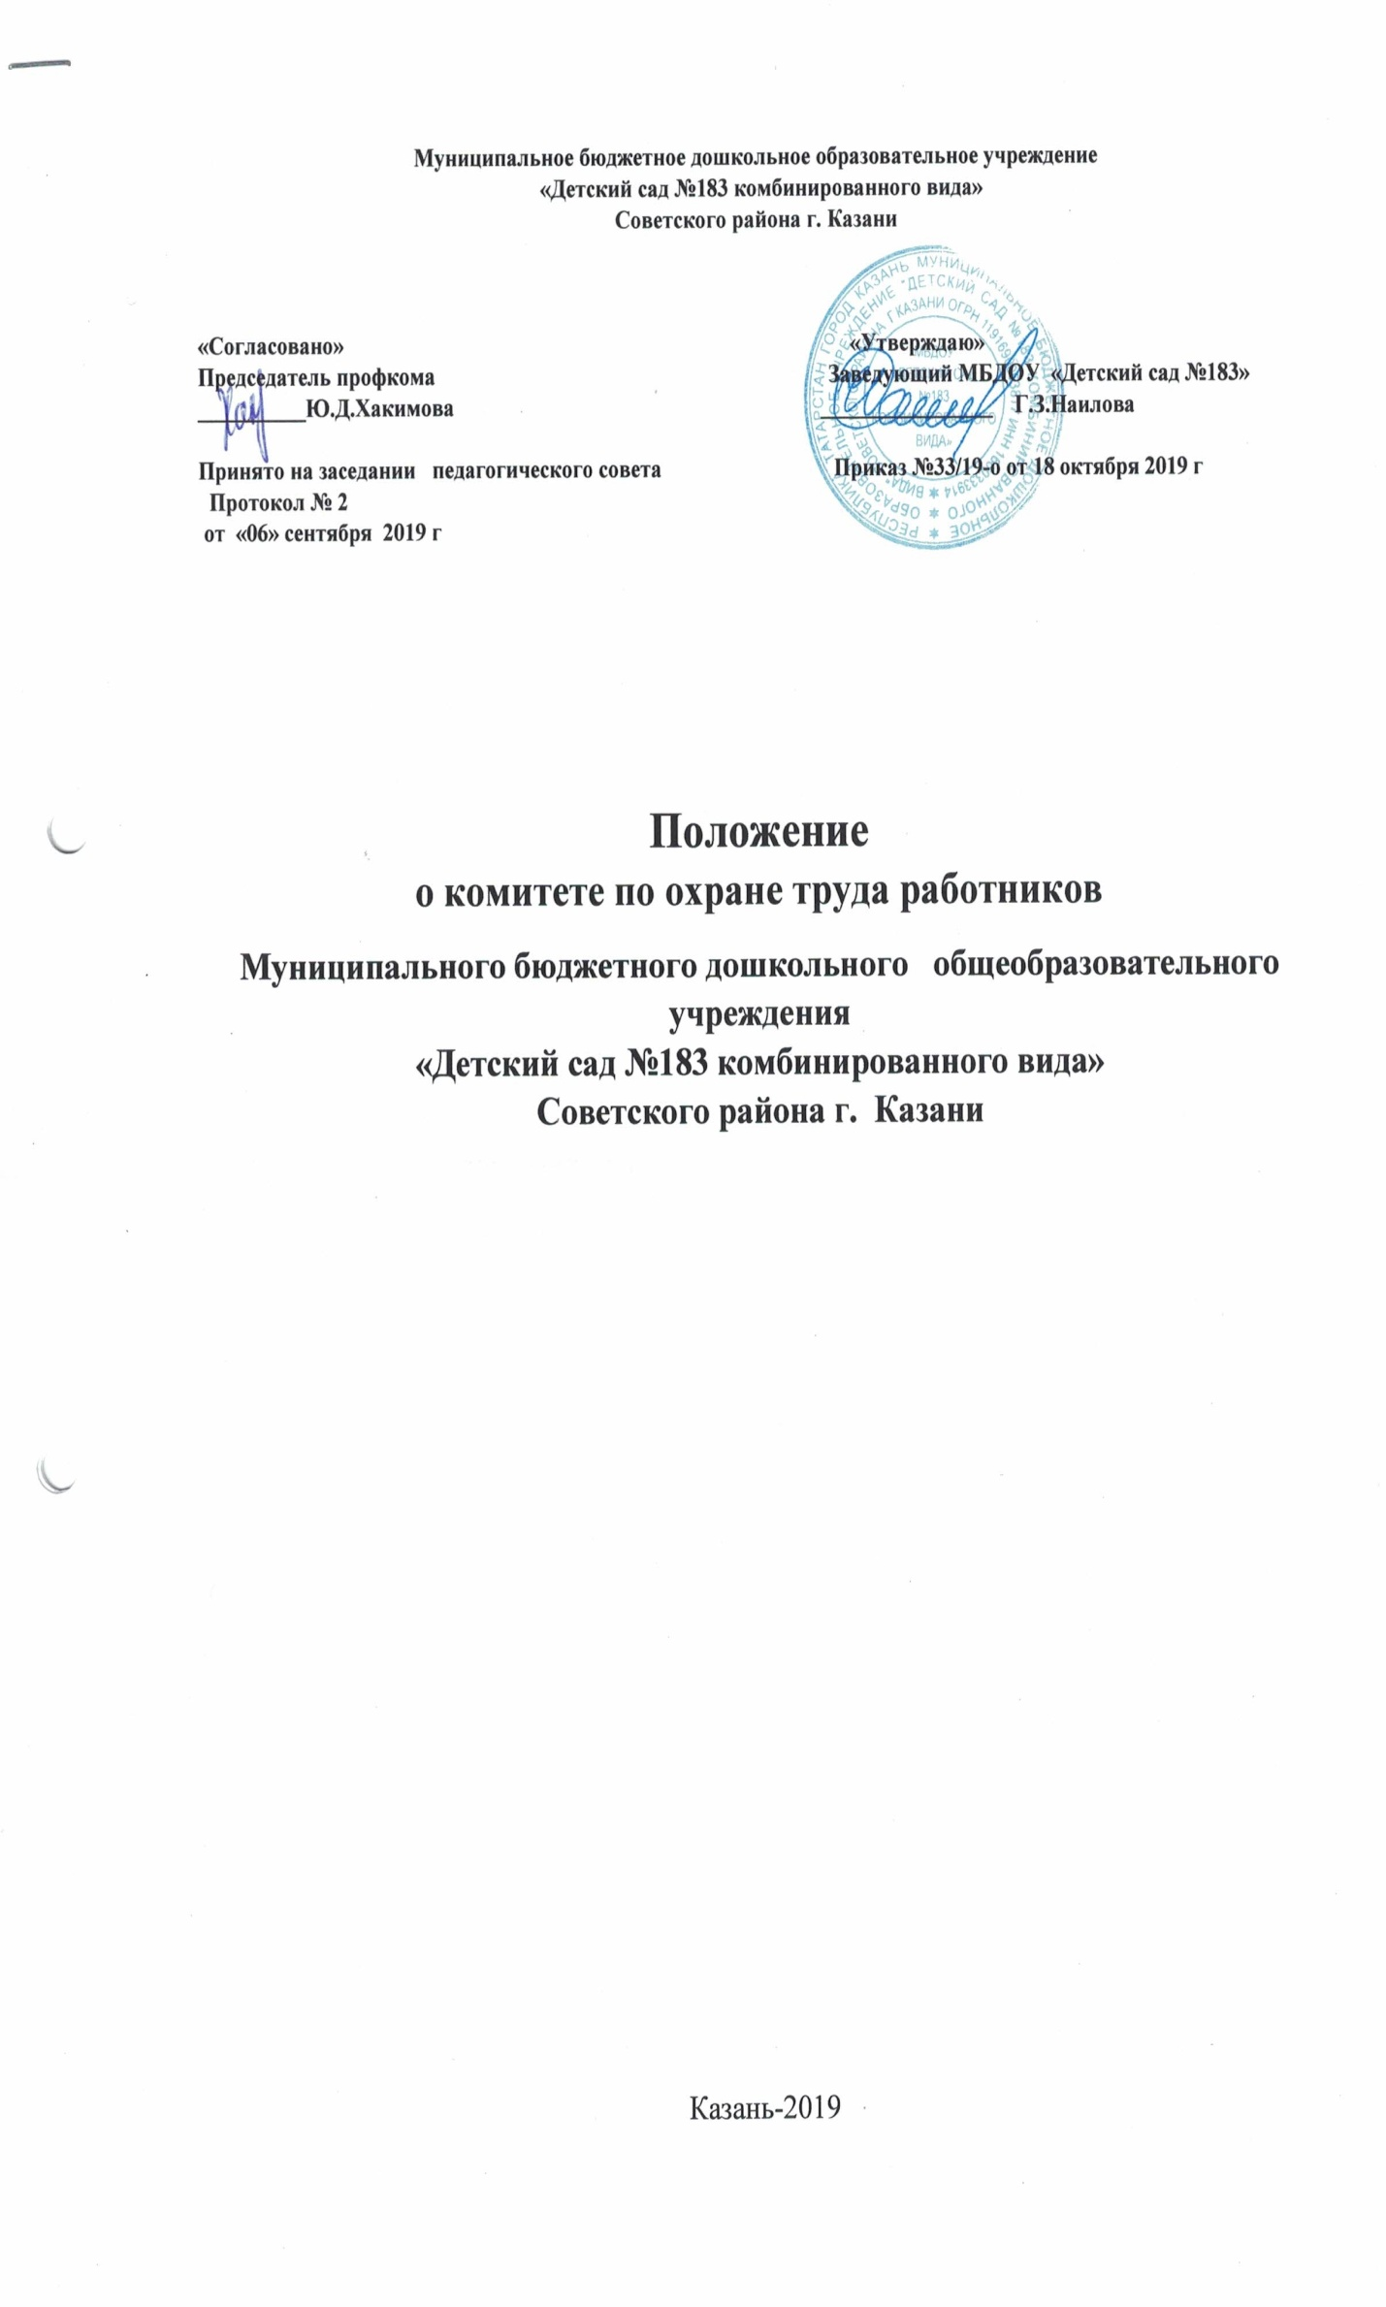

1. Общие положения

1.1. Настоящее Положение о комитете по охране труда в МБДОУ«Детский сад №183 комбинированного вида» Советского района города Казани (далее – Организации трудовым коллективом МБДОУ «Детский сад №183» города Казани (далее – Комитет) разработано в соответствии с действующим законодательством Российской Федерации, положениями статьи 218 Трудового кодекса РФ и уставом организации и является внутренним документом организации.
1.2. Комитет создается на паритетной основе из представителей работодателя, профсоюзного комитета и службы охраны труда.
1.3. Комитет осуществляет свою деятельность в целях организации сотрудничества и регулирования отношений работодателя и работников в области охраны труда в организации.
1.4. Комитет является составной частью системы управления охраной труда организации, а также одной из форм участия работников в управлении организацией в области охраны труда. Его работа строится на принципах социального партнерства.
1.5. Комитет взаимодействует с государственными органами управления охраной труда, органами Федеральной инспекции труда, другими государственными органами надзора и контроля, а также с технической инспекцией труда профсоюзов.
1.6. Комитет в своей деятельности руководствуется законами и иными нормативными правовыми актами Российской Федерации, законами и иными нормативными правовыми актами субъектов Российской Федерации об охране труда, региональным, отраслевым (межотраслевым), территориальным соглашениями, коллективным договором (соглашением по охране труда), локальными нормативными актами организации.
1.7. Численность членов Комитета определяется в зависимости от числа работников организации.
1.8. Выдвижение в Комитет представителей работников проводится на общем собрании трудового коллектива. Представители администрации организации назначаются приказом по организации.
1.9. Комитет может избрать из своего состава председателя, заместителей от каждой стороны и секретаря.
1.10. Члены Комитета выполняют свои обязанности на общественных началах. Комитет осуществляет свою деятельность в соответствии с планом работы, который принимается на заседании Комитета и утверждается председателем. Заседания комиссии проводятся по мере необходимости, но не реже 3раз в год.
1.11. Члены Комитета должны проходить обучение по охране труда в обучающей организации за счет средств организации, а также средств Фонда социального страхования Российской Федерации (страховщика).
1.12. Обеспечение деятельности Комитета, его членов (освобождение от основной работы на время исполнения обязанностей, прохождения обучения и т. п.) устанавливается коллективным договором, локальным нормативным актом организации.
1.13. Для более четкого разграничения функций между Комитетом и другими субъектами системы управления охраной труда в организации может быть разработан регламент работы Комитета.

2. Задачи Комитета

2.1. Разработка на основе предложений членов Комитета программы совместных действий работодателя, профессиональных союзов и (или) иных уполномоченных работниками представительных органов по обеспечению требований охраны труда, предупреждению производственного травматизма и профессиональных заболеваний и сохранению здоровья работников.
2.2. Организация проведения проверок состояния условий и охраны труда на рабочих местах, подготовка соответствующих предложений по решению проблем охраны труда на основе анализа состояния условий и охраны труда, производственного травматизма и профессиональной заболеваемости.
2.3. Информирование работников о состоянии условий и охраны труда на рабочих местах, существующем риске повреждения здоровья и о полагающихся работникам компенсациях за работу во вредных и опасных условиях труда, средствах индивидуальной защиты.

3. Функции Комитета

3.1. Рассмотрение предложений, направленных на улучшение условий и охраны труда работников.
3.2. Оказание содействия в организации обучения работников по охране труда, безопасным методам и приемам выполнения работ, а также проверки знаний требований охраны труда и проведения своевременного и качественного инструктажа работников по охране труда.
3.3. Участие в проведении обследований состояния условий и охраны труда в организации, рассмотрении их результатов и выработке рекомендаций по устранению выявленных нарушений.
3.4. Информирование работников организации о проводимых мероприятиях по улучшению условий и охраны труда, профилактике производственного травматизма, профессиональных заболеваний.
3.5. Доведение до сведения работников организации результатов специальной оценки условий труда.
3.6. Информирование работников организации о действующих нормативах по обеспечению смывающими и обезвреживающими средствами, сертифицированной специальной одеждой, специальной обувью и другими средствами индивидуальной защиты, правильности их применения, организации хранения, стирки, чистки, ремонта, дезинфекции и обеззараживания.
3.7. Содействие в организации проведения предварительных при поступлении на работу и периодических медицинских осмотров и соблюдения медицинских рекомендаций при трудоустройстве.
3.8. Содействие своевременному обеспечению работников организации, занятых на работах с вредными или опасными условиями труда, молоком, другими равноценными пищевыми продуктами и лечебно-профилактическим питанием.
3.9. Содействие по внедрению в производство более совершенных технологий, новой техники, автоматизации и механизации производственных процессов с целью создания безопасных условий труда.
3.10. Подготовка предложений по совершенствованию работ по охране труда и сохранению здоровья работников, созданию системы морального и материального поощрения работников, соблюдающих требования охраны труда и обеспечивающих сохранение и улучшение состояния здоровья.
3.11. Рассмотрение проектов локальных нормативных актов по охране труда и подготовка предложений по ним.

4. Права Комитета

4.1. Получать информацию о состоянии условий труда на рабочих местах, производственного травматизма и профессиональных заболеваний, наличии опасных и вредных производственных факторов и мерах по защите от них, о существующем риске повреждения здоровья.
4.2. Заслушивать на заседаниях Комитета сообщения руководителей структурных подразделений и других работников организации о выполнении ими обязанностей по обеспечению безопасных условий и охраны труда на рабочих местах и соблюдению гарантий прав работников на охрану труда.
4.3. Заслушивать на заседаниях Комитета руководителей и других работников организации, допустивших нарушения требований охраны труда, повлекшие за собой тяжелые последствия, и вносить работодателю предложения о привлечении их к ответственности в соответствии с законодательством Российской Федерации.
4.4. Участвовать в подготовке предложений в раздел коллективного договора (соглашения по охране труда) по вопросам, находящимся в компетенции Комитета.
4.5. Вносить предложения о поощрении работников организации за активное участие в работе по созданию условий труда, отвечающих требованиям безопасности и гигиены.
4.6. Содействовать разрешению трудовых споров, связанных с нарушением законодательства об охране труда, изменением условий труда, вопросами предоставления работникам, занятым во вредных и опасных условиях труда, компенсаций.
4.7. Члены Комитета информируют не реже __2__ в год выборный орган первичной профсоюзной организации или собрание работников о проделанной ими в Комитете работе.
4.8. Выборный орган первичной профсоюзной организации или собрание работников организации вправе отзывать из Комитета своих представителей и выдвигать в его состав новых представителей. Организация вправе своим решением отзывать своих представителей из Комитета и назначать вместо них новых представителей.

5. Заключительные положения

5.1. Настоящее Положение о Комитете организации утверждается приказом руководителя организации МБДОУ №183 с учетом мнения выборного профсоюзного органа и (или) иного уполномоченного работниками организации представительного органа и вступает в силу с момента его утверждения.
5.2. Настоящее Положение действует до принятия нового Положения о Комитете или отмены настоящего Положения.

